Результаты школьного этапа Всероссийского конкурса чтецов «Живая классика» 2019 г.
Победители:
- Кузнецова Анастасия, 5б класс - руководитель Юдина Л.А.
- Глазов Иван, 6а класс – руководитель Христенко С.М.
- Юшин Кирилл, 11 класс – руководитель Обысова Н.В.
2 место:
Бабанцева Софья, 6а класс – руководитель Юдина Л.А.
Истомина Эльвира, 7б класс – руководитель Христенко С.М.
3 место:
Мавринский Артем, 6б класс – руководитель Обысова Н.В.
Житницкий Фёдор, 6а клсс – руководитель Христенко С.М.
Гаврилина Дарья, 7а класс – руководитель Политова Н.В.
Зубенко Светлана, 7а класс – руководитель Христенко С.М.
Куратор конкурса Л.А. Юдина
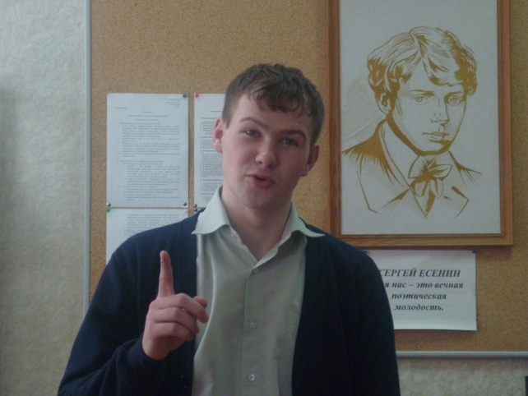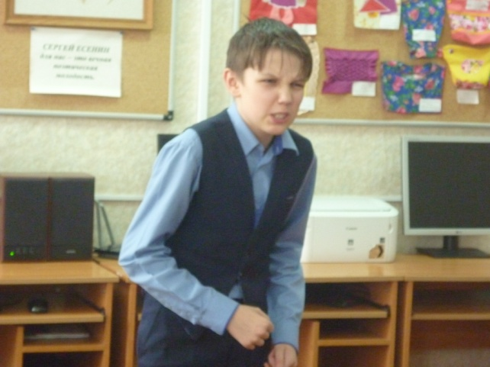
Юшин Кирилл, 11 класс Житницкий Фёдор, 6а клсс
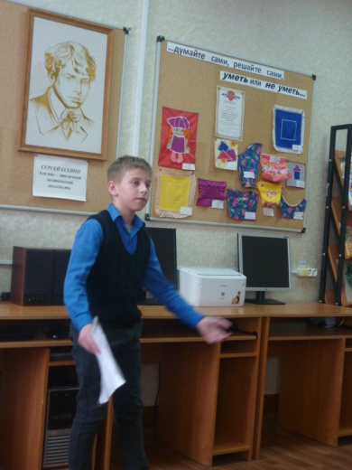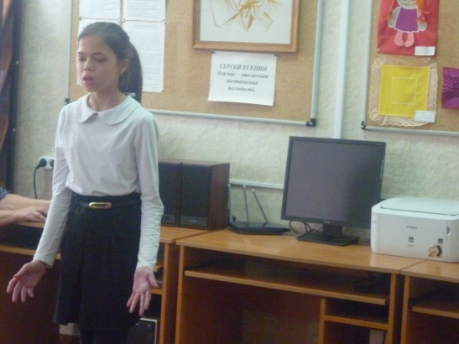
Мавринский Артём, 6б класс Зубенко Светлана, 7а класс

